Übersicht | X-oil | Menü | Programme | Glossar | Themen | Update

X-oil

Listenverwaltung [xo037N]
Die Listenverwaltung übernimmt das Anzeigen, Drucken, Mailen und Löschen aller in X-energy erzeugten Listen. Dazu gehören Lieferscheine, Rechnungen, Journale, Statistiken, Auswertungen, etc.
Es ist Aufgabe eines jeden Anwenders, nicht mehr benötigte Listen zu löschen, damit die Listenverwaltung nicht unnötig aufgebläht wird.
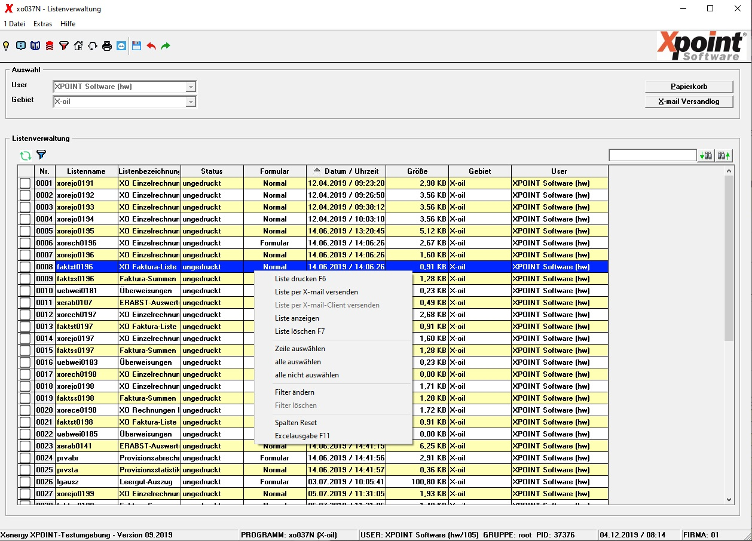

Programmablauf/Programmfunktion
Wählen Sie über die Combo-Box einen User (der angemeldete User ist bereits voreingestellt) und Gebiet (ist ebenfalls bereits voreingestellt) aus und drücken dann Enter, F6 oder klicken Sie auf in der Menüleiste. Daraufhin werden sämtliche Listen dieses Users und Gebietes in eine Tabelle geladen und angezeigt. Wählen Sie aus der Tabelle eine oder mehrere Listen aus und starten Sie eine Aktion (anzeigen, drucken, mailen oder löschen) über das Kontextmenü (Rechtsklick in der Tabelle). Bestimmte Listen können nur nach Eingabe des Kennwortes weiter bearbeitet werden (siehe Menüpunkt 6-1, „Einstellungen Listen“). Es besteht auch die Möglichkeit „ALLE User“ oder einen anderen User auszuwählen, sofern dies für den angemeldeten User im Programm „Administration User“ (Menüpunkt 6-3-1) freigeschaltet ist. Die Auswahl „Alle Gebiete“ zeigt die Listen aller Gebiete an. Die Verwaltung der Gebiete erfolgt im Programm „Einstellung Listen“ (Menüpunkt 6-1). Dort wird jeder Liste ein Gebiet (Kürzel) zugeordnet.
Folgende Gebiete sind fest definiert:
Kürzel | Gebiet
o | X-oil
c | X-oil (cron)
t | X-tanken
i | X-op
s | X-LVS
a | X-ta
f | X-fg
h | X-hg
w | X-wärme
Die Listen des Gebietes „X-oil (cron)“ (= alle über den Nachtlauf erzeugten Listen) werden bei Auswahl des Gebietes „X-oil“ mit angezeigt, wenn dies über den entsprechenden Schalter in den Einstellungen aktiviert wurde (Default=Ja). Ebenfalls über die Einstellungen kann festgelegt werden, ob Listen, welche nicht im X-oil-Dialog erzeugt wurden (User = 'root'), mit angezeigt werden sollen (Default=Ja).

Drucken
Mit der Funktionstaste F6 oder dem Kontextmenüpunkt „Liste(n) drucken“ können Sie eine oder mehrere Listen drucken. Wählen Sie dazu vorher in der Listentabelle eine oder mehrere Listen aus (siehe Mehrfachauswahl). Es folgt anschließend die Druckerauswahl je Liste:
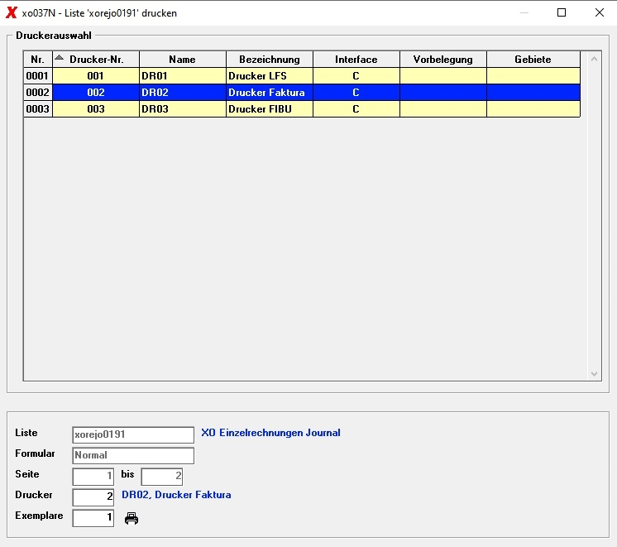
Es werden nur Drucker angezeigt, die für das Gebiet der zu druckenden Liste freigegeben sind (siehe „Einstellungen Drucker“, MP 6-2). Sie können einen Drucker über die Tabelle auswählen oder direkt unten in das entsprechende Feld eingeben. Wählen Sie die Anzahl der Exemplare. Mit Anklicken von oder durch Drücken von Enter oder F6 erfolgt der Ausdruck der Liste auf den gewählten Drucker. Der Status der Liste ändert sich von „ungedruckt“ in „gedruckt“.
Hier wird immer die komplette Liste gedruckt. Wenn Sie „von Seite – bis Seite“ drucken möchten, dann verwenden Sie bitte die Anzeigefunktion.

Löschen
Mit der Funktionstaste F7 oder dem Kontextmenüpunkt „Liste(n) löschen“ können Sie eine oder mehrere Listen löschen. Wählen Sie dazu auch hier eine oder mehrere Listen in der Tabelle aus. Ungedruckte Listen werden erst durch nochmalige Bestätigung gelöscht. Bestimmte Listen sind so eingestellt, dass sie ungedruckt nicht gelöscht werden dürfen (siehe Menüpunkt 6-1, „Einstellungen Listen“). Eine gelöschte Liste wird zunächst in den Papierkorb verschoben. Erfolgt die Löschung jedoch im Papierkorb, so wird die Liste unwiederbringlich gelöscht!
Bitte beachten Sie, dass durch die einstellbare Löschautomatik im Menüpunkt 6-1 Listen nach einer bestimmten Tageszahl automatisch von der Listenverwaltung in den Papierkorb verschoben bzw. Listen im Papierkorb unwiederbringlich gelöscht werden!

Anzeigen
Über die Auswahl „Liste(n) anzeigen“ im Kontextmenü erfolgt die Anzeige der Liste(n). Auch hier ist eine Mehrfachauswahl möglich. Die Anzeigefunktion (gesondertes Programm) bietet weitere Möglichkeiten:
- Druck „von Seite – bis Seite“
- Zeichenfolge in Liste suchen

Liste per E-Mail versenden
Sofern X-mail bei Ihnen aktiviert ist, können Sie bestimmte Listen auch per E-Mail versenden:
a) Über die Auswahl „Liste per X-mail versenden“ im Kontextmenü erfolgt der E-Mail-Versand der Liste(n).
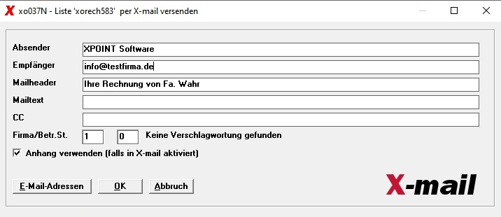
b) Über die Auswahl „Liste per X-mail-Client versenden“ im Kontextmenü erfolgt der E-Mail-Versand der Liste(n) über den X-mail-Client, sofern dieser installiert und aktiviert ist.
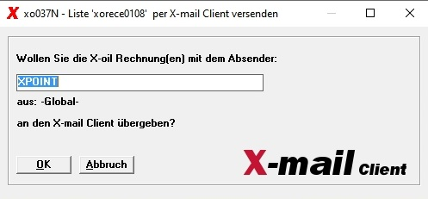
Falls Sie daran interessiert sind, Listen per E-Mail zu verschicken und unser Produkt X-mail erwerben möchten, wenden Sie sich bitte an unseren Support.

Weitere Funktionen

Mehrfachauswahl
Klicken Sie auf das weiße Quadrat links vor einer Tabellenzeile, um einen Zeile aus- oder abzuwählen. Dies ist auch über das Kontextmenü möglich („Zeile auswählen“ / „Zeile nicht auswählen“). Über den Kontextmenüpunkt „alle auswählen“ werden alle Tabellenzeilen ausgewählt, über „alle nicht auswählen“ werden alle Tabellenzeilen abgewählt. Sind auf diese Weise ein oder mehrere Zeilen ausgewählt worden, kann über das Kontextmenü eine weitere Aktion für alle gewählten Zeilen erfolgen, z.B. „Listen drucken“ oder „Listen anzeigen“.

Filter ändern / löschen
Über den Kontextmenüpunkt „Filter ändern“ oder durch Anklicken von können die Listen nach bestimmten Vorgaben gefiltert werden. Dadurch reduziert sich die Anzahl der angezeigten Zeilen in der Tabelle.
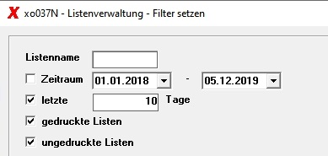
Feld | Beschreibung
Listenname | geben Sie hier den Listennamen vollständig oder auch nur teilweise an
Zeitraum Von-Bis | wählen Sie einen Zeitraum aus
letzte x Tage | geben sie die Zahl der zurückliegenden Tage (inkl. heute) ein
gedruckte Listen | aktivieren Sie die Check-Box, wenn gedruckte Listen angezeigt werden sollen
ungedruckte Listen | aktivieren Sie die Check-Box, wenn ungedruckte Listen angezeigt werden sollen
Es ist nur entweder ein „Zeitraum Von-Bis“ oder „letzte x Tage“ möglich - aktivieren Sie die entsprechende Check-Box vor dem Feld. „Filter löschen“ im Kontextmenü bzw. Anklicken von verwirft die bereits vorgenommenen Filtereinstellungen und es wird wieder alles angezeigt. Die Filtereinstellungen bleiben auch über das Programmende hinaus erhalten.

Spalten Reset
Mit dem Kontextmenüpunkt „Spalten Reset“ werden die Spaltenbreiten auf den Defaultwert zurück gesetzt.

Excelausgabe
Mit dem Kontextmenüpunkt „Excelausgabe“ bzw. mit der Funktionstaste F11 kann die aktuelle Tabelle als CSV-Export ausgegeben werden.

Refresh
Durch Anklicken von wird die Anzeige aktualisiert, d.h. es werden alle Listen erneut eingelesen und die Tabelle neu aufgebaut.

Spalten sortieren
Durch Doppelklick auf den jeweiligen Spaltenkopf der Tabelle erfolgt die Sortierung auf- bzw. absteigend für diese Spalte.

Tabelle durchsuchen

Geben Sie den Suchbegriff in das Eingabefeld und wählen dann Suche vorwärts oder Suche rückwärts . Die Suchergebnisse werden grün in der Tabelle markiert.

Papierkorb
Durch Anklicken der Schaltfläche Papierkorb erfolgt die Anzeige der aus der Listenverwaltung gelöschten Listen. Hier sind, mit Ausnahme des E-Mail-Versands, die gleichen Funktionen, wie in der Listenverwaltung, möglich. Zusätzlich gibt es hier die Möglichkeit, eine Liste zurück in die Listenverwaltung zu verschieben.

X-mail Versandlog
Sofern X-mail bei Ihnen aktiviert ist, können über die Schaltfläche X-mail Versandlog das Protokoll der versendeten E-Mails aufrufen (gesondertes Programm).

Einstellungen
Mit der Funktionstaste F12 (nur in der User/Gebiet-Auswahlmaske) können folgende Einstellungen vorgenommen werden:
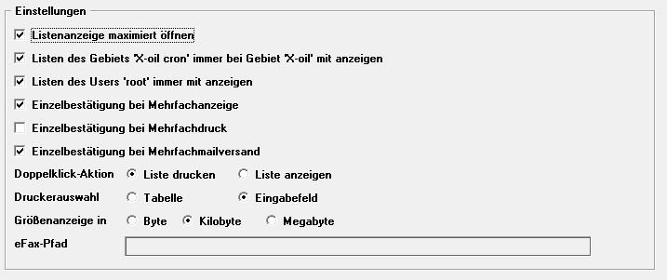
Feld | Beschreibung
Listenanzeige maximiert öffnen | das Anzeigen einer Liste erfolgt in maximaler Größe
Listen des Gebiets 'X-oil cron' immer bei Gebiet 'X-oil' mit anzeigen | Listen aus dem X-oil Nachtlauf anzeigen Ja/Nein
Listen des Users 'root' immer mit anzeigen | Listen, welche nicht im X-oil-Dialog erzeugt wurden, anzeigen Ja/Nein
Einzelbestätigung bei Mehrfachanzeige | jede Liste muss vor der Anzeige nochmal bestätigt werden
Einzelbestätigung bei Mehrfachdruck | jede Liste muss vor dem Druck nochmal bestätigt werden
Einzelbestätigung bei Mehrfachmailversand | jede Liste muss vor dem Mailversand nochmal bestätigt werden
Doppelklick-Aktion | Liste drucken oder anzeigen, wenn ein Doppelklick auf eine Tabellenzeile erfolgt
Druckerauswahl | Cursor steht in der Druckertabelle oder auf dem Eingabefeld
Größenanzeige in | Größenanzeige der Listen, mögliche Auswahl: Byte, Kilobyte oder Megabyte
Efax-Pfad | Speicherpfad für Efax-Dokumente (nur bestimmte Kunden)

Übersicht | X-oil | Menü | Programme | Glossar | Themen | Update

